MATHEMATIQUES ET SCIENCES PHYSIQUES session 1999

MATHEMATIQUES: 15 POINTS

EXERCICE 1 (9 points) : Puissance et couple

Partie I :

Soit f la fonction définie dans l'intervalle [l ; 6] par :

f(x) = - 0,622 x³ +4x² + 6,65 x

1. Compléter le tableau de valeurs sur l'annexe à rendre avec la copie.

2. a) Calculer f '(x), où f 'est la dérivée de la fonction f.
b) Vérifier que f ’(5) = 0.

3. Etablir dans l'intervalle [l ; 6 ] le tableau des variations de f.

4. Tracer la courbe représentative de la fonction f sur l'annexe à rendre avec la copie.

Partie II :

L'arbre d'un moteur est soumis à un couple dont le moment, M(x) varie en fonction de la vitesse de rotation x.
La puissance, P(x), de ce couple est aussi fonction de x. On peut considérer sur l'intervalle [ l ; 6 ] que P(x) = f(x).
(x est exprimé en milliers de tours / minute, P en Cheval et M en Newton-mètre).

- a) Quelle est, d'après la partie I, la vitesse de rotation pour laquelle la puissance est maximal

b) Quelle est cette puissance maximale ?

2. a) Calculer u'(x), où u'est la dérivée de la fonction u définie, sur [l ; 6], par

u(x) = = - 0,622 x² + 4x + 6,65
b) A-t-on u'(5) = 0 ?

3. La puissance et le couple sont liés par une relation de la forme :

M(x) = K. , où K est une constante.
Peut-on dire que le couple est maximal quand la puissance est maximale ?

EXERCICE 2 (6 points) : Capacité d'un réservoir

Un réservoir d'essence a la forme suivante, dessinée en Perspective :
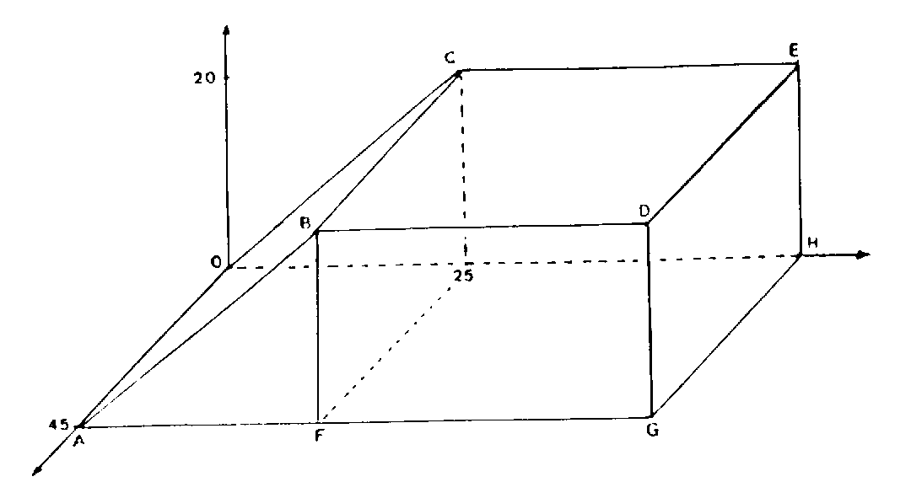

Dans un repère orthonormal d'origine O, où l'unité de longueur est le centimètre, les points A, B et F ont pour coordonnées :

A (45 ; 0 ; 0)
B (45 ; 25 ; 20)
et F (45 ; 25 ; 0)

ABCO, BDEC et AGHO sont des rectangles.

1. Déterminer les longueurs des segments OA, AF, BF, BC.

2. Calculer les coordonnées du vecteur .
En déduire la longueur AB. (On donnera sa valeur exacte, puis sa valeur arrondie à l'unité).

3. Déterminer une mesure de l'angle, arrondie à l'unité, en degrés.

4. On donne la longueur BD = 35.
Calculer l'aire de la face, en forme de trapèze délimité par les points A, B, D, G, puis le volume du réservoir en cm³ et enfin en litres.

ANNEXE A RENDRE AVEC LA COPIE

Tableau des valeurs :

x | 1 | 2 | 3 | 4 | 5 | 6
f(x) |  |  |  |  | 55,5 | 49,548

Courbe représentative de f :

60
50
40
30
20
10
1
2
3
4
5
6
SCIENCES PHYSIQUES (5 points)

Etude de deux tensions alternatives sinusoïdales.

Sur l'écran d'un Oscilloscope deux voies, on visualise deux tensions U₁ et U₂
(voir annexe III).
1) A partir des deux oscillogrammes déterminer :
a) les amplitudes U_{1 max.} et U_{2 Max}
b) les périodes T₁ et T₂.

2) En déduire les valeurs des fréquences f ₁ et f ₂ et des pulsations ω₁ et ω ₂

3) Mesurer le décalage en temps $θ$ existant entre les deux tensions (en ms).

4) Calculer l'angle de déphasage ϕ entre les deux tensions.

ϕ =

5) Quelle est la tension qui est en avance de phase sur l'autre ?
ANNEXE III
